Nicola Kolenz und Michael Ulz

TMLN

## Projektantrag

# Titel

TMLN

# Team

* Nicola Kolenz – Backend, API-Zugriff, Datenverarbeitung
* Michael Ulz – Frontend, Datenverarbeitung, grafische Darstellung

# Kurzbeschreibung der Projektziele

Last.fm ist eine Webseite, bei der man alle seine gehörten Lieder von Spotify tracken kann, und man somit immer eine Übersicht über seine Lieblingsmusik hat. Bei unserem Programm handelt es sich um eine Webanwendung, die mithilfe der LastFM-API Daten wie die meist gehörten Artists & Tracks eines beliebigen Benutzers ausliest und diese in einem Timeline-Chart der Top 10 über einen ausgewählten Zeitraum grafisch darstellt. Dabei werden die insgesamten Top 10 des Zeitraums farbig markiert, die anderen werden grau dargestellt. Der Benutzer soll die Möglichkeit haben, sich mithilfe seines Last.fm-Benutzernamens anzumelden und die Skalierung (jährlich, monatlich, wöchentlich), die Art der Timeline (Artist oder Track-Chart) und den Zeitraum der Darstellung zu wählen.

Basisfunktionalitäten:

* Login mit Last.fm-Benutzername
* Daten der gehörten Musik über XML/JSON der REST-API bekommen
* Grafische Darstellung der Top 10 in der Timeline
* Auswahlmöglichkeiten für den Benutzer für Skalierung, Zeitraum und Art der Timeline

# Technische Schwerpunkte

* LastFM API
* REST
* XML/JSON
* Java Web
* JSTL
* HTML
* CSS

# Mockups

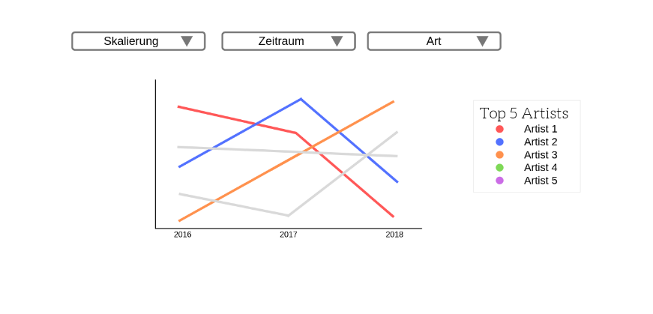

## Klassendiagramm

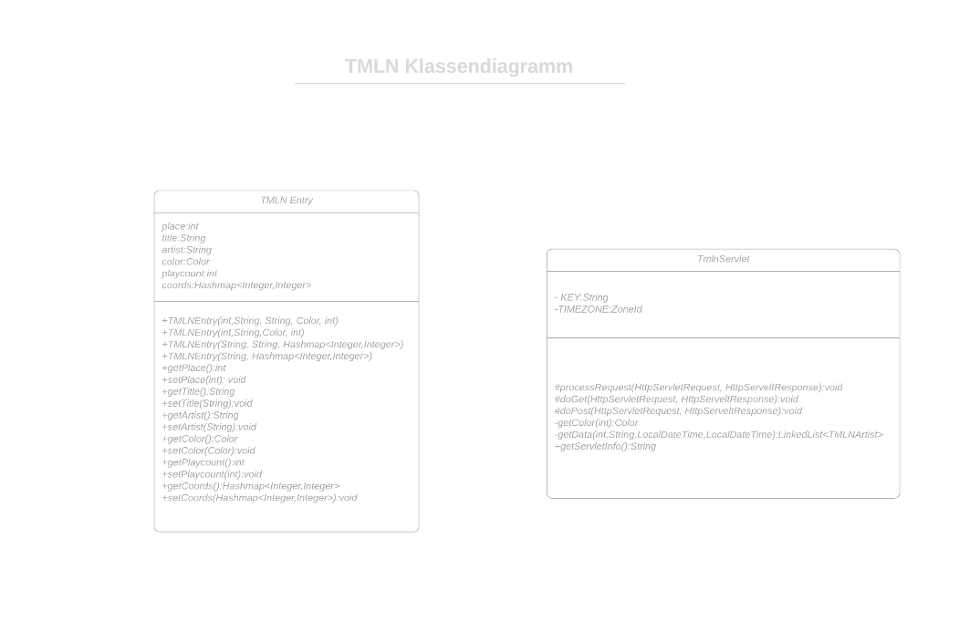

Trelloboard

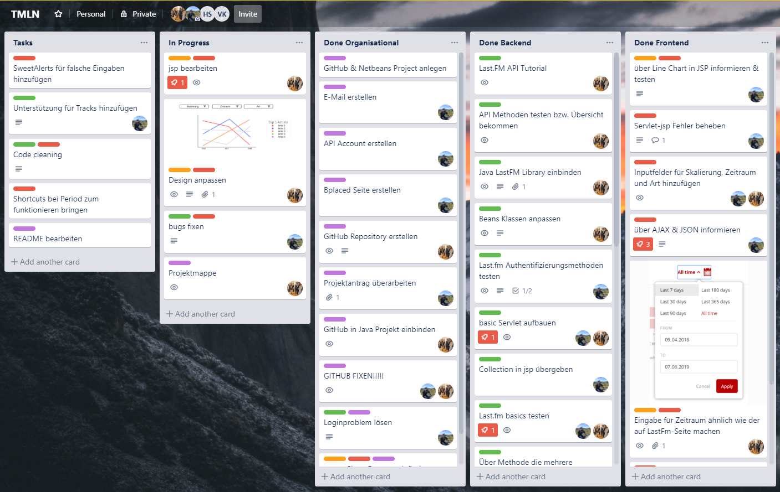

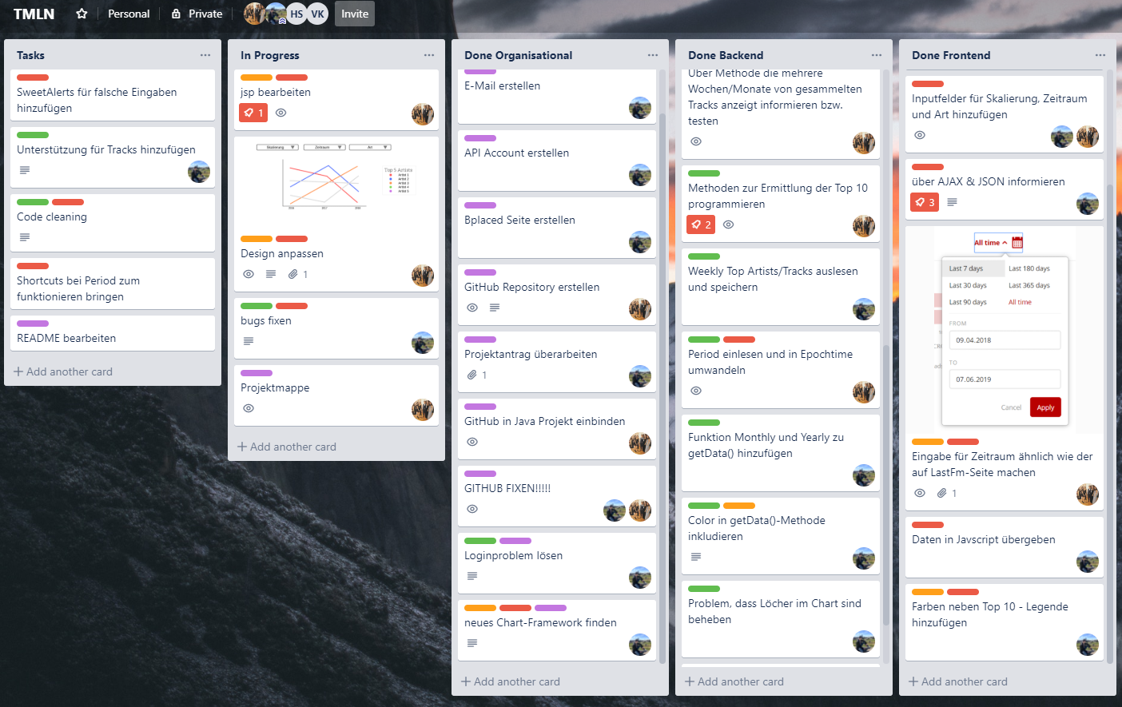

(Aktuelle Version: <https://trello.com/b/uGBela1F/tmln>)